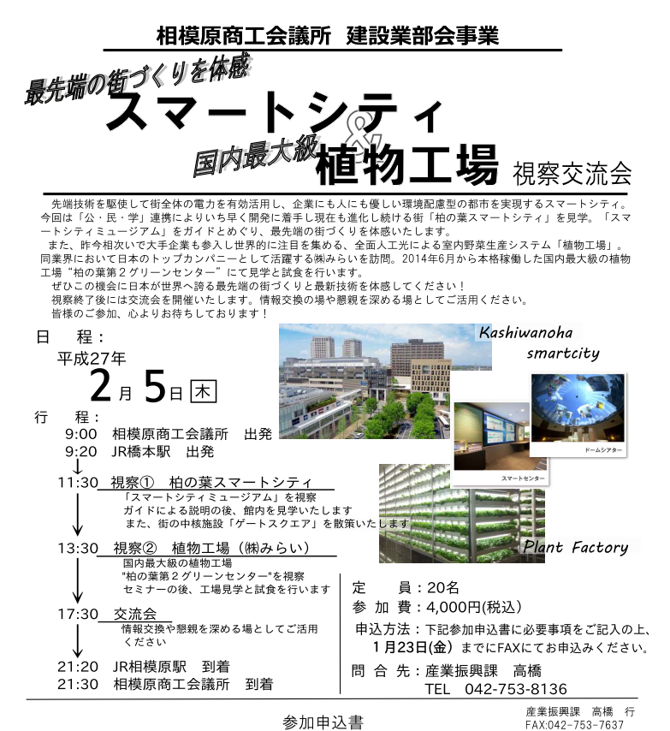
事 業 所 |  | T E L
所 在 地 |  | F A X
参加者名① |  | 役 職
参加者名② |  | 役 職
バス乗車場所 | 相模原商工会議所 ・ JR橋本駅
※ご記入いただい情報は本事業の運営管理に利用するほか、当初からの各種連絡・情報提供のために利用することがあります。

